

Besuchen Sie uns auch im Internet:

www.gut-nass-altena.de



2017

### 

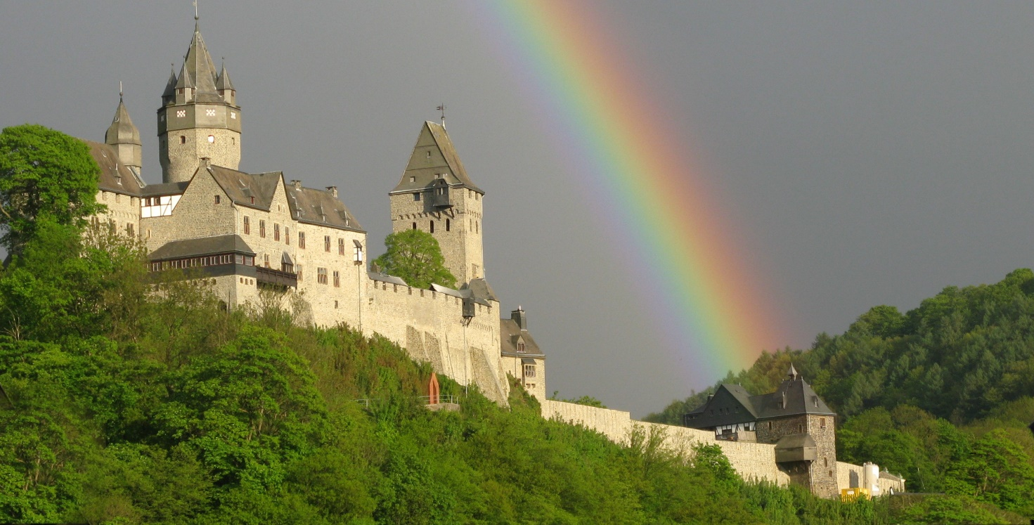

🏊🏊🏊🏊🏊🏊🏊🏊🏊🏊🏊🏊🏊🏊🏊🏊🏊🏊🏊🏊🏊🏊🏊🏊

🏊 Wettkampfanlage: Freibad Altena Dahle 🏊

🏊 Ausrichter/Veranstalter: SC Gut Nass Altena 🏊

🏊 Bahnen/Bahnlänge: 5 / 50 m durch 🏊

🏊 Wellenkillerleinen getrennt 🏊

🏊Wassertemperatur: 26 °C 🏊

🏊 Wassertiefe: 2- 0,9 m 🏊

🏊 Zeitnahme: Handzeitnahme 🏊

🏊🏊🏊🏊🏊🏊🏊🏊🏊🏊🏊🏊🏊🏊🏊🏊🏊🏊🏊🏊🏊🏊🏊🏊





Liebe Schwimmfreunde,

**2017** findet unser

**42**. Jahrgangsschwimmen

am **10.06. und 11.06.** statt,

zu dem wir Euch hiermit recht herzlich einladen.

Wir würden uns freuen, Euch auch in diesem Jahr wieder **im Freibad Altena – Dahle** begrüßen zu dürfen.

Pokale, Ehrenpreise, Medaillen und Urkunden warten auf ihre Gewinner.

Während der Wettkämpfe sowie abends wird das Team des   
SC „Gut Nass“ mit einem vielfältigen Angebot an Speisen und Getränken für das leibliche Wohl sorgen.

Wer (kostenlos) übernachten möchte, kann auf der grossen Liegewiese des Freibads zelten, die Unterbringung in einer Turnhalle ist ebenfalls möglich. Es wäre schön, dies vorher mit der Personenzahl anzumelden, damit wir besser planen können.

**SC „Gut Nass“**

**Also auf nach Altena zum**

Wir wünschen Euch schon jetzt eine gute Anreise und viele sportliche Erfolge.

Mit sportlichem Gruß

Maik Dobrinsky

1. Vorsitzender

|  |  |  |  |  |  |  |
| --- | --- | --- | --- | --- | --- | --- |
| **Wettkampffolge:** | |  |  |  |  |  |
|  |  |  |  |  |  |  |
| **Samstag, den 10. Juni 2017** | | | | Einlass: |  | 13.00 Uhr |
|  |  |  |  | Kampfrichtersitzung: | | 14.00 Uhr |
|  |  |  |  | Wettkampfbeginn: | | 14.30 Uhr |
|  |  |  |  |  |  |  |
| Wettkampffolge : 1. Abschnitt | | | |  |  |  |
| 1. / 2. | 800 m |  | Freistil | M / F | Jahrg. 2006 u. älter | |
| 3. / 4. | 200 m |  | Brust | M / F | Jahrg. 2007 u. älter | |
| 5. / 6. | 200 m |  | Rücken | M / F | Jahrg. 2008 u. älter | |
| 7. / 8. | 400 m |  | Freistil | M / F | Jahrg. 2007 u. älter | |
|  |  |  |  |  |  |  |
| Pause 45 min | | | | | | |
|  |  |  |  |  |  |  |
| Wettkampffolge : 2. Abschnitt | | | |  |  |  |
| 9. / 10. | 200 m |  | Schmetterling | M / F | Jahrg. 2006 u. älter | |
| 11. / 12. | 400 m |  | Lagen | M / F | Jahrg. 2006 u. älter | |
| 13. / 14. | 1500 m |  | Freistil | M / F | Jahrg. 2006 u. älter | |
|  |  |  |  |  |  |  |
|  |  |  |  |  |  |  |
|  |  |  |  |  |  |  |
| **Sonntag, den 11. Juni 2017** | | | | Einlass: |  | 9:00 Uhr |
|  |  |  |  | Kampfrichtersitzung: | | 9:30 Uhr |
|  |  |  |  | Wettkampfbeginn: | | 10:00 Uhr |
|  |  |  |  |  |  |  |
| Wettkampffolge: 3. Abschnitt | | | |  |  |  |
| 15. / 16. | 50 m |  | Rücken | M / F | Masters |  |
| 17. / 18. | 50 m |  | Rücken | M / F | Jahrg. 2009 u. älter | |
| 19. / 20. | 200 m |  | Freistil | M / F | Jahrg. 2008 u. älter | |
| 21. / 22. | 100 m |  | Brust | M / F | Jahrg. 2008 u. älter | |
| 23. / 24. | 100 m |  | Schmetterling | M / F | Jahrg. 2007 u. älter | |
| 25. / 26. | 50 m |  | Freistil | M / F | Masters |  |
| 27. / 28. | 50 m |  | Freistil | M / F | Jahrg. 2009 u. älter | |
|  |  |  |  |  |  |  |
|  | 1 Stunde Pause | | | | |  |
|  |  |  |  |  |  |  |
| Wettkampffolge: 4. Abschnitt | | | |  |  |  |
| 29. / 30. | 50 m |  | Schmetterling | M / F | Masters |  |
| 31. / 32. | 50 m |  | Schmetterling | M / F | Jahrg. 2008 u. älter | |
| 33. / 34. | 100 m |  | Freistil | M / F | Jahrg. 2009 u. älter | |
| 35. / 36. | 100 m |  | Rücken | M / F | Jahrg. 2009 u. älter | |
| 37. / 38. | 200 m |  | Lagen | M / F | Masters | |
| 39. / 40. | 200 m |  | Lagen | M / F | Jahrg. 2007 u. älter | |
| 41. / 42. | 50 m |  | Brust | M / F | Masters |  |
| 43. / 44. | 50 m |  | Brust | M / F | Jahrg. 2009 u. älter | |

**Allgemeine Bestimmungen :**

1. Es gelten die Wettkampfbestimmungen, die Wettkampflizenzordnung, die Rechtsordnung und die Anti-Doping- Ordnung des DSV. Für Behinderte mit entsprechendem Klassifizierungsnachweis sind zusätzlich die Wettkampfbestimmungen des Deutschen Behindertensportverbandes anzuwenden. Teilnahmeberechtigt sind Mitglieder eines der FINA angeschlossenen Verbandes bzw. eines diesem angeschlossenen Vereins, außerdem Mitglieder von Vereinen, die einem dem DSV angeschlossenen Landesverband angehören.

2. Die Wettkämpfe werden nach der Zwei - Start - Regel ausgetragen. Bei den langen Distanzen werden die Bahnen gegebenenfalls doppelt belegt.

3. Das Schwimmbecken ist 50 m lang und hat fünf Schwimmbahnen, die durch Wellenkillerleinen getrennt sind. Das Wasser ist aufgeheizt. Es erfolgt Handzeitnahme.

4. Der SC Gut Nass verfügt über das Programm „EASY WK“. Meldungen an den SC Gut Nass können auf Meldelisten abgegeben werden. Vereine, die EDV-unterstützt arbeiten, werden gebeten, zusätzlich eine Meldedatei nach DSV-Standard beizufügen.

5. Die einzelnen Läufe werden nach den auf den Meldungen vermerkten Zeiten eingeteilt. Wo keine Meldezeit vermerkt wurde, erfolgt eine Einteilung in den langsamsten Lauf.

Mit der Abgabe der Meldung hat der meldende Verein zu versichern, dass die gemeldeten Schwimmer Ihre Sport-gesundheit gemäß §8.2 WB nachweisen können, die Schwimmer gemäß §12 und §15 WB im Lizenzregister des DSV erfasst sind und die Jahreslizenz bezahlt wurde. Liegen diese Versicherungen nicht vor, sind die Meldungen vom ausrichtenden Verein zurückzuweisen. Ebenso unterliegen die Teilnehmer den Bestimmungen des § 9 Jugendschutzgesetz.

6. **Jeder teilnehmende Verein hat mindestens einen geprüften Kampfrichter, ab 20 Meldungen mindestens zwei Kampfrichter pro Abschnitt zu stellen.**

7. Meldeanschrift: Harald Groß - Iserlohner Str. 45 - 58762 Altena

Tel.: 02352 23837 - email: Harald.2206@t-online.de

8. **Meldeschluss :** **Freitag, den 26.05.17**

9. Meldegeld: Das Meldegeld beträgt 4,50 € je Einzelstart bis 400 m, 6,00 € je Einzelstart für 800 m und 1500 m.

Einzahlungen bitte auf unser Konto bei den   
 Vereinigten Sparkassen im Märkischen Kreis, Kto.- Nr. 80002256   
 BLZ 45851020, IBAN: DE63458510200080002256, BIC: WELADED1PLB

Stichwort: Meldegeld Pokalschwimmen 2016.

Der Meldung kann auch ein Verrechnungsscheck beigefügt werden.

10. Auszeichnungen **die Plätze 1. - 3. erhalten Medaillen mit Kordel**

**Ab Platz 4 werden Urkunden vergeben (Jahrgangsweise)**

Die Jahrgänge 1998 - 2009 werden Jahrgangsweise gewertet, die Masters gemäß ihrer Altersklassen.

Für die beste Leistung in jeder Jahrgangsklasse (Jahrgang 98 - 2009) erhalten die punktbesten Männer und Frauen einen Ehrenpreis (Wertung erfolgt nach der DSV - Punktetabelle). Es werden die fünf besten Leistungen nach DSV-Tabelle addiert, pro Schwimmart höchstens eine, ausgenommen sind dabei die 800 m und 1500 m Läufe.

Die besten drei Vereinsmannschaften erhalten einen Pokal. Bei der Vereinswertung werden Männer und Frauen zusammen gewertet unter Einbeziehung der Plätze 1 - 6 in den Einzelwettbewerben nach der Punktwertung 10, 7, 5, 3, 2, 1. Je Verein wird pro Klasse nur ein Schwimmer gewertet.

11. Die Siegerehrung ist Bestandteil des Wettkampfes.

12. Bei zu vielen Meldungen behält sich der Ausrichter vor, die Anfangszeiten zu ändern. Rechtzeitige Mitteilung wird zusammen mit dem Meldeergebnis erfolgen.

13. Mit der Abgabe der Meldungen stimmen die Vereine und Teilnehmer der veranstaltungsüblichen Verwendung und Verbreitung ihrer personenbezogenen Daten und Bilder zu (Beispiel: Berichterstattung, Melde- und Ergebnisunterlagen in Print- und Online-Medien).

14. Für alle Vereine besteht die Möglichkeit am Samstag auf dem Gelände des Freibads Dahle zu Zelten. Die Unterbringung in einer Turnhalle ist ebenfalls möglich. Zur Reservierung fügen Sie bitte Ihre Wünsche zusammen mit der aktuellen Personenzahl der Meldung bei.

15. Es besteht für alle Teilnehmer die Möglichkeit, für Sonntag ein Frühstück am Frühstücksbuffet (3,00 €) zu bestellen.

16. Das Freibadgelände wird nicht überwacht. Der Zugang zum Gelände steht jedem offen.

17. Der Veranstalter übernimmt für Schäden und Verluste keine Haftung.

Anmerkung: Das Protokoll kann bei Hinterlegung von 3,00 Euro nachgeschickt werden, ansonsten per E-Mail. Pokale werden nicht nachgeschickt.

Der SC Gut Nass Altena freut sich auf Ihre Teilnahme und wünscht Ihnen viel sportlichen Erfolg.

Genehmigt: **Ralf Kalkreuter** **Maik Dobrinsky**

Fachwart Schwimmen 1. Vorsitzender

Schwimm- Verband Südwestfalen SC "Gut Naß" Altena